
ROMÁNIA
MAROS MEGYE
MEGYEI TANÁCS

2012. évi február 29-i
31. számú HATÁROZAT

a Maros Megyei Szociális és Gyermekvédelmi Főigazgatóság szervezeti és személyzeti felépítésének, illetve a szervezeti és működési szabályzatának módosításáról

A Maros Megyei Tanács,
elemezve a Maros Megyei Szociális és Gyermekvédelmi Főigazgatóság 2012.02.20-i 24895. számú indoklását a Maros Megyei Szociális és Gyermekvédelmi Főigazgatóság szervezeti és személyzeti felépítésének, illetve a szervezeti és működési szabályzatának módosításáról, az Igazgatói Kollégium 2011.11.17-i 1. számú határozatát, a Szociális, Családügyi és Munkaügyi Minisztérium 2011.12.20-i 27476. számú véleményezését, a Közalkalmazottak Országos Ügynökségének 2012.II.20-i 1622743. számú véleményezését, valamint a szakbizottságok véleményezését,
a közalkalmazottak jogállására vonatkozó másodszor újraközölt 1999. évi 188. számú törvény előírásainak megfelelően,
az utólagos módosításokkal és kiegészítésekkel újraközölt 2001. évi 215. számú helyi közigazgatási törvény 91. cikkelyének (1). bekezd. a) és b) pontja, illetve a 97. cikkely (1). bekezdése alapján,

határozza:

1. Cikkely. Jóváhagyja a jelen határozat szerves részét képező 1-es, 2-es és 3-as számú mellékletek tartalma szerint, a Maros Megyei Szociális és Gyermekvédelmi Főigazgatóság szervezeti és személyzeti felépítésének, illetve a szervezeti és működési szabályzatának módosítását.
2. Cikkely. Jelen irat végrehajtásáról a Maros Megyei Szociális és Gyermekvédelmi Főigazgatóság felel.

ELNÖK  Lokodi Edit Emőke |  | Ellenjegyzi  Aurelian Paul Cosma  JEGYZŐ

 | MAROS MEGYEI TANÁCS  SZOCIÁLIS ÉS GYERMEKVÉDELMI FŐIGAZGATÓSÁG | 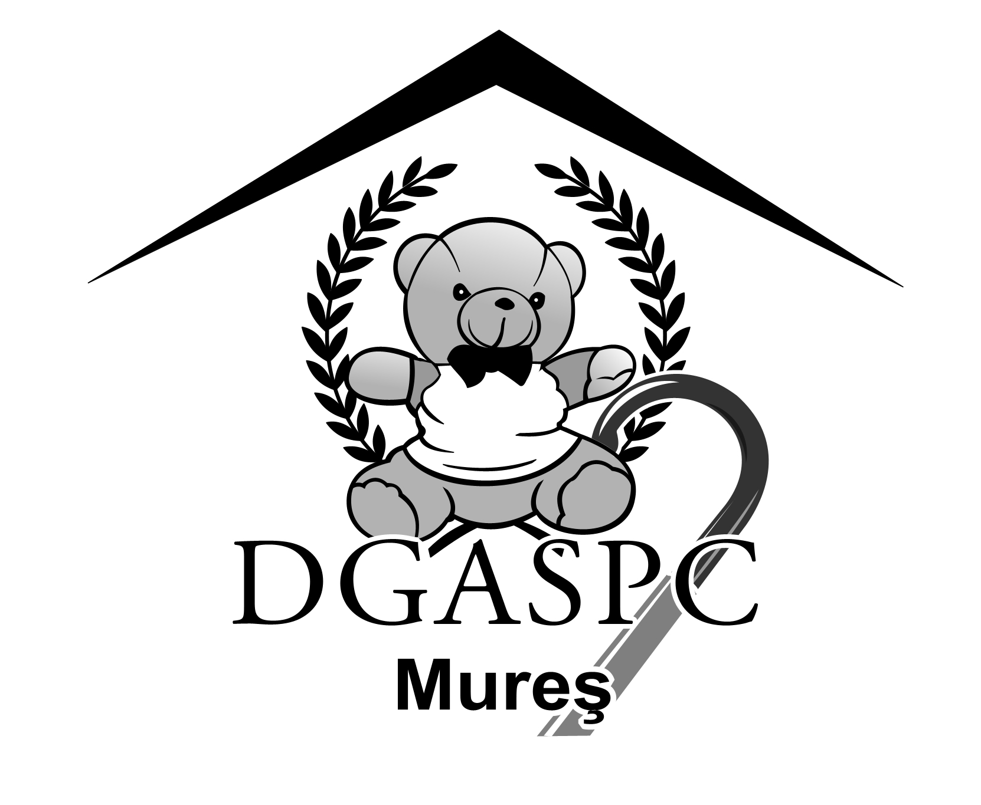

540081, Marosvásárhely, Trébely utca, 7 szám, Tel: 0265-213512, 0265-211699,
Fax: 0265-211561, E-mail: office@dgaspcmures.ro, www.dgaspcmures.ro
Iktatószám: 24.895/2012.02.20.

INDOKOLÁS

a Maros Megyei Szociális és Gyermekvédelmi Főigazgatóság szervezeti és személyzeti felépítésének, illetve szervezeti és működési szabályzatának módosításának jóváhagyásáról

A Maros Megyei Szociális és Gyermekvédelmi Főigazgatóság vezérigazgatója a 2010. évi 103. számú Maros megyei tanácsi határozattal jóváhagyott Maros Megyei Szociális és Gyermekvédelmi Főigazgatóság szervezeti és működési szabályzat 23. cikkely előírásainak megfelelően a Maros Megyei Tanács jóváhagyása alá veti a szervezeti és személyzeti felépítést, illetve a szervezeti és működési szabályzatot.
A határozattervezet kezdeményezése az új jogszabályozások megjelenésének köszönhető, az alábbiak szerint:
- a szociális és gyermekvédelmi főigazgatóság hatásköréről és szervezeti és működési keretszabályzatáról szóló 2004. évi 1434. számú kormányhatározatot módosító és kiegészítő 2010. évi 967. számú kormányhatározat;
- a szociális szolgáltatások költség-standardjainak jóváhagyásáról szóló 2010. évi 23. számú kormányhatározat;
- a szociális és gyermekvédelmi főigazgatóság hatásköréről és szervezeti és működési keretszabályzatáról szóló 2004. évi 1434. számú kormányhatározat 1-es számú mellékletét módosító és kiegészítő 2010. évi 1084. számú kormányhatározat;
- a 2008. évi 49. számú határozattal jóváhagyott a 2008-2011 között érvényes Maros megye szociális szolgáltatásainak fejlesztési stratégiája a gyermekvédelem és a gyermeki jogok előmozdítása, illetve a felnőtt fogyatékkal élő személyek vagy nehéz helyzetben levők terén;
- a 2010.07.21-én a Maros MSZGYF és Hope and Homes for Children Románia Alapítvány között megkötött együttműködési megállapodás, két családi ház típusú otthon megalakulása értelmében: Mezőrücs községben (Șincai (Mezősámsond) u. 24 sz.), illetve Erdőszentgyörgy (Gării (Állomás) u. 22. sz.);
- a 2011.10.06-i 2287. számú finanszírozási szerződés, a Marosludasi Neuropszichiátriai Rehabilitációs és Rekuperációs Központ létesítéséhez szükséges épület felújítására, korszerűsítésére és felszerelésére irányuló pályázattal kapcsolatos.
A Maros Megyei Tanács 2006. évi 96. számú határozatával jóváhagyásra került összesen 1744 álláshellyel a Maros Megyei Szociális és Gyermekvédelmi Főigazgatóság szervezeti és személyzeti felépítése, illetve a szervezeti és működési szabályzata.
Jelenleg az igazgatóság saját apparátusában 109 közalkalmazotti álláshely van, amelyeket a 2009.04.29-i 50. számú Maros megyei tanácsi határozat hagyott jóvá és amelyből 13 vezetői közalkalmazotti álláshely, 96 végrehajtói közalkalmazotti álláshely és 1635 pedig szerződéses álláshely, amelyből 31 vezetői.
A szociális és gyermekvédelmi főigazgatóság hatásköréről és szervezeti és működési keretszabályzatáról szóló 2004. évi 1434. számú kormányhatározat 1-es számú mellékletét módosító és kiegészítő 2010. évi 1084. számú kormányhatározat 4. cikkelyének előírásai szerint, az átszervezést követően módosul a Maros Megyei Szociális és Gyermekvédelmi Főigazgatóság szervezeti felépítése azzal, hogy a Gyermekvédelmi Igazgatóság egyesül a Szociális Igazgatósággal egy vezérigazgató-helyettes koordinálása alatt. A Szociális Igazgatóság vezérigazgató-helyettes álláshelye felszámolódik.
A Maros Megyei Szociális és Gyermekvédelmi Főigazgatóság összetételében 2 igazgatóság fog lenni éspedig:
- Szociális és Gyermekvédelmi Igazgatóság, amelyik felépítésében a következő szolgálatok lesznek:
- Családi Típusú Gyermekgondozó Szolgálat;
- Hivatásos Gyermekgondozó Szolgálat;
- Hivatásos Gyermekgondozók;
- Eseti Menedzsment Szolgálat, a Lakóotthon Típusú Gyermekgondozó Szolgálat felszámolása révén , újonnon létesült szolgálat;
- Gyermekvédelmi Bizottság Titkársága;
- A Gyermek Komplex Felmérési Szolgálata;
- A Fogyatékkal Élő Gyermekek Felépülését, Rekuperációját Támogató Mobil Csapat;
- Felnőtt Személyek Eseti Menedzsment és Idős Személyek Gondozási Osztálya – a Felnőtt Fogyatékkal Élő Személyek Lakóotthon Típúsú Gondozási Osztály felszámolásával egy újonnan megalakult osztály;
- A Felnőtt Fogyatékkal Élő Személyek Komplex Felmérési Szolgálata irodává alakul az átszervezés és két üres álláshely csökkentése révén;
- A Felnőtt Fogyatékkal Élő Személyek Felmérő Bizottságának Titkársága;
- A Társadalmi Kirekesztés Megelőző Szolgálat, amelyik felépítésében tartalmazza: a Családon Belüli Erőszak Osztályt, az átmeneti, tranzit ADA és ADI központot, illetve a Roma Közösségek Szociális Támogatási Központját;
- Nyilvántartó, Kifizetési és Szociális Juttatások Osztálya – a Felnőtt Fogyatékkal Élő Személyek Családi Típusú Gondozás Szolgálatának felszámolásával létrejött új szolgálat;
- Sürgősségi Beavatkozási, Visszaélés, Hanyagság, Kereskedelem, Migráció Elleni Szolgálat, Gyermekvédelmi Segélyvonal - Gazdaságilag Kihasznált Gyermekek Nappali Központja;
- Materna Anyaotthon;
- Neuropszichiátriai Fogyatékkal Élő Gyermekek Lakóotthon (bentlakásos) Típusú Központok (CRCDN-NFÉGYLTK), amelyek a marosvásárhelyi, a mezőcsávási 9 ház és a Reménység Egészségügyi és Szociális Ellátást Biztosító Lakóotthon Szolgálat módszertani koordinálását biztosítják.
A Reménység Egészségügyi és Szociális Ellátást Biztosító Lakóotthon Szolgálat egy lakóotthon típusú szolgálat lesz Marosvásárhelyen, 1848 sugárút 24 szám alatt, a marosvásárhelyi és mezőcsávási neuropszichiátriai fogyatékkal élő gyermekek lakóotthon (bentlakásos) típusú központok vezetőjének koordinálása alatt, 6 olyan 0 és 3 év közötti súlyos fogyatékkal élő gyermek befogadóképességgel, akik szakorvosi ellátástól függenek.
A neuropszichiátriai fogyatékkal élő gyermekek lakóotthon (bentlakásos) típusú központok (CRCDN-NFÉGYLTK) át lesznek szervezve, abban az értelemben, hogy 135 álláshellyel fognak működni az összesen 167-ből a hatályos jogszabályok tiszteletben tartásával.
Eképpen az összesen 167 álláshelyből 32 felszámolódik (ezek közül 20 betöltetlen álláshely): 14 – takarító, 2 – éjjeli felügyelő, 2 – orvosi asszisztens, 5 – nevelési oktató, 5 – munkás, 1 – kinetoterapeuta, 1 – pszichológus, 1 – orvos, 1 – adminisztrátor, gondnok, karbantartó.
- A Családi Típusú Házak Koordináló és Kezelő Szolgálata át lesz szervezve abban az értelemben, hogy még további két családi típusú ház fog létesülni: Mezőrűcs községben (Șincai (Mezősámsond) u. 24 sz.), illetve Erdőszentgyörgyön (Gării (Állomás) u. 22. sz.), amelynek az alapját Maros MSZGYF és a nagybányai Hope and Homes for Children Románia Alapítvány között megkötött együttműködési megállapodás képezi.
Eképpen a Családi Típusú Házak Koordináló és Kezelő Szolgálata fogja biztosítani 14 családi típusú ház módszertani vezetését a következő településekről: Balavásár, Mezőfele, Nyárádszereda – 3 ház; Nagysármás – 2 ház; Mezősámsond, Dicsőszentmárton – 3 ház; Mezőzáh, Mezőrűcs és Erdőszentgyörgy.
Az újonnan létesült szolgálatokban - Mezőzáh, Mezőrücs és Erdőszentgyörgy – 24, 9 és 23 év közötti kedvezményezett részére fognak gyermekvédelmi szolgáltatásokat biztosítani, akik jelenleg a Mezőzáhi Elhelyezési Központban vannak oltalmazva.
A gyermekek és fiatalok számára ennek a családias alternatívának, amelyik továbbra is egy különös védelmi intézkedést feltételez, az alapját a
2008. évi 49. számú határozattal jóváhagyott 2008-2011 között érvényes Maros megye szociális szolgáltatásainak fejlesztési stratégiája képezi a gyermekvédelem és a gyermeki jogok előmozdítása, illetve a felnőtt fogyatékkal élő személyek vagy nehéz helyzetben levők terén.
- A Mezőzáhi Elhelyezési Központ;
A Mezőzáhi Elhelyezési Központ bezárására irányuló törvényes eljárások során a családba való visszahelyezéssel lecsökkent a védett gyermekek száma, továbbá bekövetkezett az elhelyezési intézkedés beszűntetése, mint a gyermeki jogok védelmére és előmozdítására vonatkozó 2004. évi 272. számú törvény hatásaként, illetve az intézkedésnek más gyermekvédelmi szolgálaton belüli helyettesítése a gyermekek vagy a fiatalok szükségleteinek függvényében.
Így, összesen a 40 álláshelyből 24 leépítésre kerül: 1 – szociális asszisztens, 1 – orvosi asszisztens, 1 – ápoló, 1 – könyvelő, 1 – raktáros, 1 – szakelőadó, 5 – munkás, 2 – őr, 2 – takarító, 4 – éjjeli felügyelő és 5 – nevelő.
A Mezőzáhi Elhelyezési Központ 16 alkalmazottal fogja kifejteni tevékenységét mindaddig, amíg Mezőrücsön és Erdőszentgyörgyön meg lesz szervezve a két családi típusú ház tevékenysége.
- Marosszentkirályi és Marosszentannai Családi Ház Komplexum (12 családi típusú ház);
- Szászrégen-Petele Családi Ház Komplexum (9 családi típusú ház);
- Segesvári Komplex Szolgáltató Központ Neuropszichiátriai Fogyatékkal Élő Gyermekek Számára:
A Segesvári Komplex Szolgáltató Központ Neuropszichiátriai Fogyatékkal Élő Gyermekek Számára, a hatályos jogszabályok tiszteletben tartásával, át lesz szervezve abban az értelemben, hogy az összesen 87 álláshelyből 60 álláshellyel fog működni.
Így az összesen 87 álláshelyből 27 betöltetlen álláshely fel lesz számolva.
- Szászrégeni, Mezőkapusi, Segesvári, Holtmarosi, Marossárpataki Ápoló-Gondozó Központok;
- Marosvécsi, Mikházai, Szászrégeni és Marosludasi Neuropszichiátriai Rekuperációs és Rehabilitációs Központok;
A fogyatékkal élő személyek jogainak védelméről és előmozdításáról szóló újraközölt 2006. évi 448. számú törvény 51. cikkely (5). bekezd. és a Marosludasi Neuropszichiátriai Rehabilitációs és Rekuperációs Központ létesítéséhez szükséges épület felújítására, korszerűsítésére és felszerelésére irányuló pályázat 2011.10.06-i 2287. számú finanszírozási szerződés előírásai alapján megalakul a Marosludasi Neuropszichiátriai Rehabilitációs és Rekuperációs Központ, minta a Maros Megyei Szociális és Gyermekvédelmi Főigazgatóság felépítésében levő, jogi személyiség nélküli szociális intézmény.
A neuropszichiátriai fogyatékkal élő személyek számára új lakóotthon típusú szociális szolgálat megalapításának szükségessége a Maros MSZGYF várólistáin, a gyermekvédelmi rendszerben levő 18. életévüket betöltő személyek, illetve egyéb neuropszichiátriai központban levő ilyen típusú kedvezményezettek nagy számának tudható be.
Az új lakóotthon típusú szociális szolgálat megalapításához a Marosludasi Elhelyezési Központ bezárása után megmaradt vagyon lesz felhasználva.
A pályázat közvetlen kedvezményezettje 108 pszichikai és neuropszichikai fogyatékkal élő személy, úgy nők, mint férfiak akik a Maros Megyei Szociális és Gyermekvédelmi Főigazgatóság keretében levő Fogyatékkal Élő Felnőttek Felmérő Bizottsága által kiállított fogyatékossági fokba való besorolási igazolással rendelkeznek, olyan fogyatékkal élő személyek akik az új szálláshelyiségekbe lesznek felvéve.
A Marosludasi Neuropszichiátriai Rehabilitációs és Rekuperációs Központ 74 álláshelyet tartalmaz a szociális szolgáltatások költség-standardjainak jóváhagyásáról szóló 2010. évi 23. számú kormányhatározat szerint.
Ugyanakkor megjegyezzük, hogy az ápoló-gondozó és a rehabilitációs és rekuperációs központok át voltak szervezve a fent említett törvényes előírások tiszteletben tartása értelmében.
- Gazdasági Igazgatóság felépítése a következő szolgálatokat fogja tartalmazni:
- Pénzügyi-számviteli szolgálat;
- Bérszámfejtési osztály;
- Beruházási, közbeszerzési osztály;
- Műszaki és vagyonkezelési iroda;
- Adminisztratív, tűzvédelmi és munkavédelmi szolgálat.
- Közös szolgálatok:
- Jogügyi szolgálat,
- Humánerőforrás szolgálat irodává fog alakulni 2 közalkalmazotti állás leépítésével,
- Örökbefogadási és örökbefogadás utógondozási osztálya,
- Belső nyilvános audit osztály,
- Monitorizálási és stratégiai szolgálat, közkapcsolatok szolgálat neve a következő lesz: Monitorizálási, szociális, stratégiák, szociális szolgáltatások minősége és közkapcsolati szolgálat,
- Programok és projektek osztálya.
A Maros Megyei Szociális és Gyermekvédelmi Főigazgatóság tevékenységének és személyzeti felépítésének átszervezését követően összesen 1708 álláshellyel fog működni, amelyből 100 álláshely közalkalmazotti álláshely lesz.
A fentiekre való tekintettel jóváhagyás alá vetjük a Maros Megyei Szociális és Gyermekvédelmi Főigazgatóság szervezeti és személyzeti felépítésének, illetve a szervezeti és működési szabályzatának jóváhagyásáról szóló határozattervezetet.

Vezérigazgató
Schmidt Lóránd

